Phần 2: Giải quyết Sự cố Kỹ thuật Đơn giản với AI
Nhiệm vụ 2.1: Xử lý sự cố kết nối Wi-Fi
Các bước thực hiện
1. Kiểm tra các cài đặt cơ bản
Trước khi can thiệp sâu vào hệ thống, hãy đảm bảo các yếu tố sau không bị bỏ sót:
- Chế độ máy bay (Airplane Mode): Đảm bảo tính năng này đang tắt trong bảng Quick Settings (nhấn Win + A).
- Phím tắt Wi-Fi: Một số laptop có phím cứng hoặc tổ hợp phím (ví dụ Fn + F2) để bật/tắt Wi-Fi.
- Quên mạng và kết nối lại: Vào Settings > Network & internet > Wi-Fi > Manage known networks, chọn mạng đang lỗi và nhấn Forget, sau đó thử kết nối lại từ đầu.
2. Sử dụng trình gỡ lỗi (Troubleshooter)
Windows 11 tích hợp công cụ tự chẩn đoán lỗi rất hiệu quả:
- Nhấn phím Win + I để mở Settings.
- Chọn System > Troubleshoot > Other troubleshooters.
- Tìm mục Network and Internet và nhấn Run.
- Làm theo hướng dẫn trên màn hình để hệ thống tự động sửa lỗi.
3. Cập nhật hoặc Cài đặt lại Driver Wi-Fi
Driver cũ hoặc bị lỗi là nguyên nhân phổ biến nhất khiến Wi-Fi không ổn định.
- Chuột phải vào nút Start và chọn Device Manager.
- Mở rộng mục Network adapters.
- Chuột phải vào card mạng Wi-Fi của bạn (thường có chữ Wireless hoặc Wi-Fi).
- Chọn Update driver để tìm bản cập nhật tự động.
- Nếu vẫn không được, chọn Uninstall device, sau đó khởi động lại máy tính. Windows sẽ tự động cài đặt lại bản driver mặc định.
4. Reset cài đặt mạng (Network Reset)
Nếu các cách trên thất bại, hãy đưa toàn bộ cấu hình mạng về trạng thái xuất xưởng:
- Vào Settings > Network & internet > Advanced network settings.
- Chọn Network reset.
- Nhấn Reset now và chọn Yes. Lưu ý: Máy tính sẽ khởi động lại sau 5 phút và bạn sẽ phải nhập lại mật khẩu Wi-Fi cho tất cả các mạng.
Kết quả: Kết nối thành công
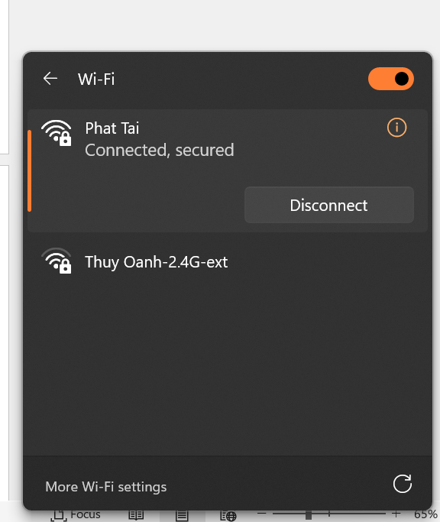
Nhiệm vụ 2.2: Xử lý lỗi phần mềm cơ bản
Mô tả lỗi: Việc Notepad++ gặp khó khăn khi mở các tệp Python (hoặc bất kỳ tệp văn bản nào) có dung lượng lớn (thường từ vài trăm MB trở lên) là do hạn chế về kiến trúc quản lý bộ nhớ của phần mềm này. Notepad++ được tối ưu hóa cho việc chỉnh sửa mã nguồn nhẹ nhàng hơn là xử lý dữ liệu lớn (Big Data).
Giải pháp:
1. Tắt chế độ "Syntax Highlighting" (Tô sáng cú pháp)
Lý do chính khiến Notepad++ bị treo khi mở file lớn là do nó phải quét toàn bộ tệp để phân tích cú pháp Python (màu sắc, cấu trúc hàm).
- Cách làm: Trước khi mở file, bạn vào menu Language > chọn N > Normal Text. Sau đó mới kéo file vào.
- Mẹo: Bạn cũng có thể vào Settings > Preferences > Cloud hoặc Recent Files History và giảm bớt các tính năng tự động để tiết kiệm tài nguyên.
2. Sử dụng Plugin "BigFiles"
Notepad++ có một plugin hỗ trợ mở các tệp lớn bằng cách chia nhỏ chúng thành từng phần để đọc.
- Mở Notepad++, vào Plugins > Plugins Admin.
- Tìm kiếm từ khóa "BigFiles".
- Nhấn Install và khởi động lại ứng dụng.
- Sử dụng plugin này để mở tệp Python của bạn theo từng phân đoạn.
3. Vô hiệu hóa tính năng "Clickable Links"
Nếu file Python của bạn chứa nhiều đường dẫn (URL) hoặc địa chỉ mạng, Notepad++ sẽ tốn rất nhiều RAM để nhận diện chúng.
- Vào Settings > Preferences.
- Chọn mục Cloud hoặc MISC.
- Bỏ tích ở ô Enable trong phần Clickable Link Settings.

4. Các giải pháp thay thế chuyên dụng (Khuyên dùng)
Nếu file Python của bạn quá lớn (vượt quá 500MB hoặc hàng GB), ngay cả khi mở được, việc chỉnh sửa trên Notepad++ cũng sẽ rất giật lag. Bạn nên cân nhắc các công cụ sau:
Sử dụng Editor xử lý file lớn
- EmEditor: Đây là "ông vua" trong việc mở file văn bản cực lớn (lên tới hàng TB) mà không tốn nhiều RAM.
- 010 Editor: Rất mạnh mẽ trong việc xử lý file log và file mã nguồn lớn.
Sử dụng môi trường lập trình chuyên nghiệp
Nếu đây là file chứa code hoặc dữ liệu dạng văn bản, hãy dùng các IDE hiện đại có khả năng quản lý bộ nhớ tốt hơn:
- Visual Studio Code (VS Code): Xử lý file lớn tốt hơn Notepad++ nhờ cơ chế render ảo.
- PyCharm: Phù hợp nếu bạn cần phân tích cấu trúc code Python trong file đó.

